|  |  |
| --- | --- |
| **GRUPO:** | E |
| **INTEGRANTES:** | Christian Aragón, Leonardo Maldonado, Nahomy Llumiquinga, Alexis Sotomayor y Jonathan Tipán. |
| **FECHA:** | 15/06/2025 |
|  |  |
| **TEMA:** | Diagramas de Secuencias Proyecto Módulo Generar Reportes de Ventas. |
|  |  |

**Diagrama Secuencias 1: Programar Reporte Automático**

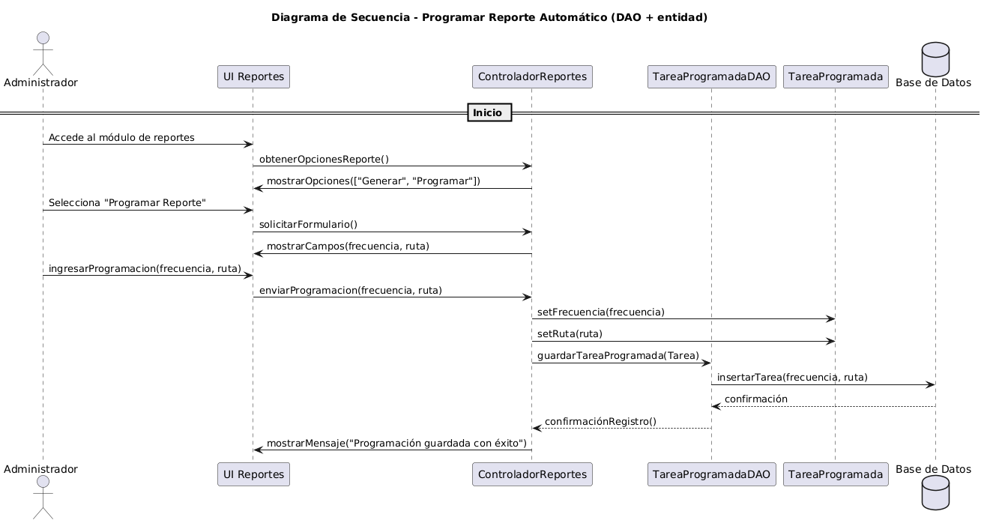

**Diagrama Secuencias 2: Generar Reporte de Ventas**

